Alejandro Vargas Chaves
200932185
Tarea 4
Problema 1:

a) Sea la función de transferencia:

La ecuación de diferencias del sistema será:

b) Se observa el diagrama de polos y zeros, con 10 polos dentro del circulo.
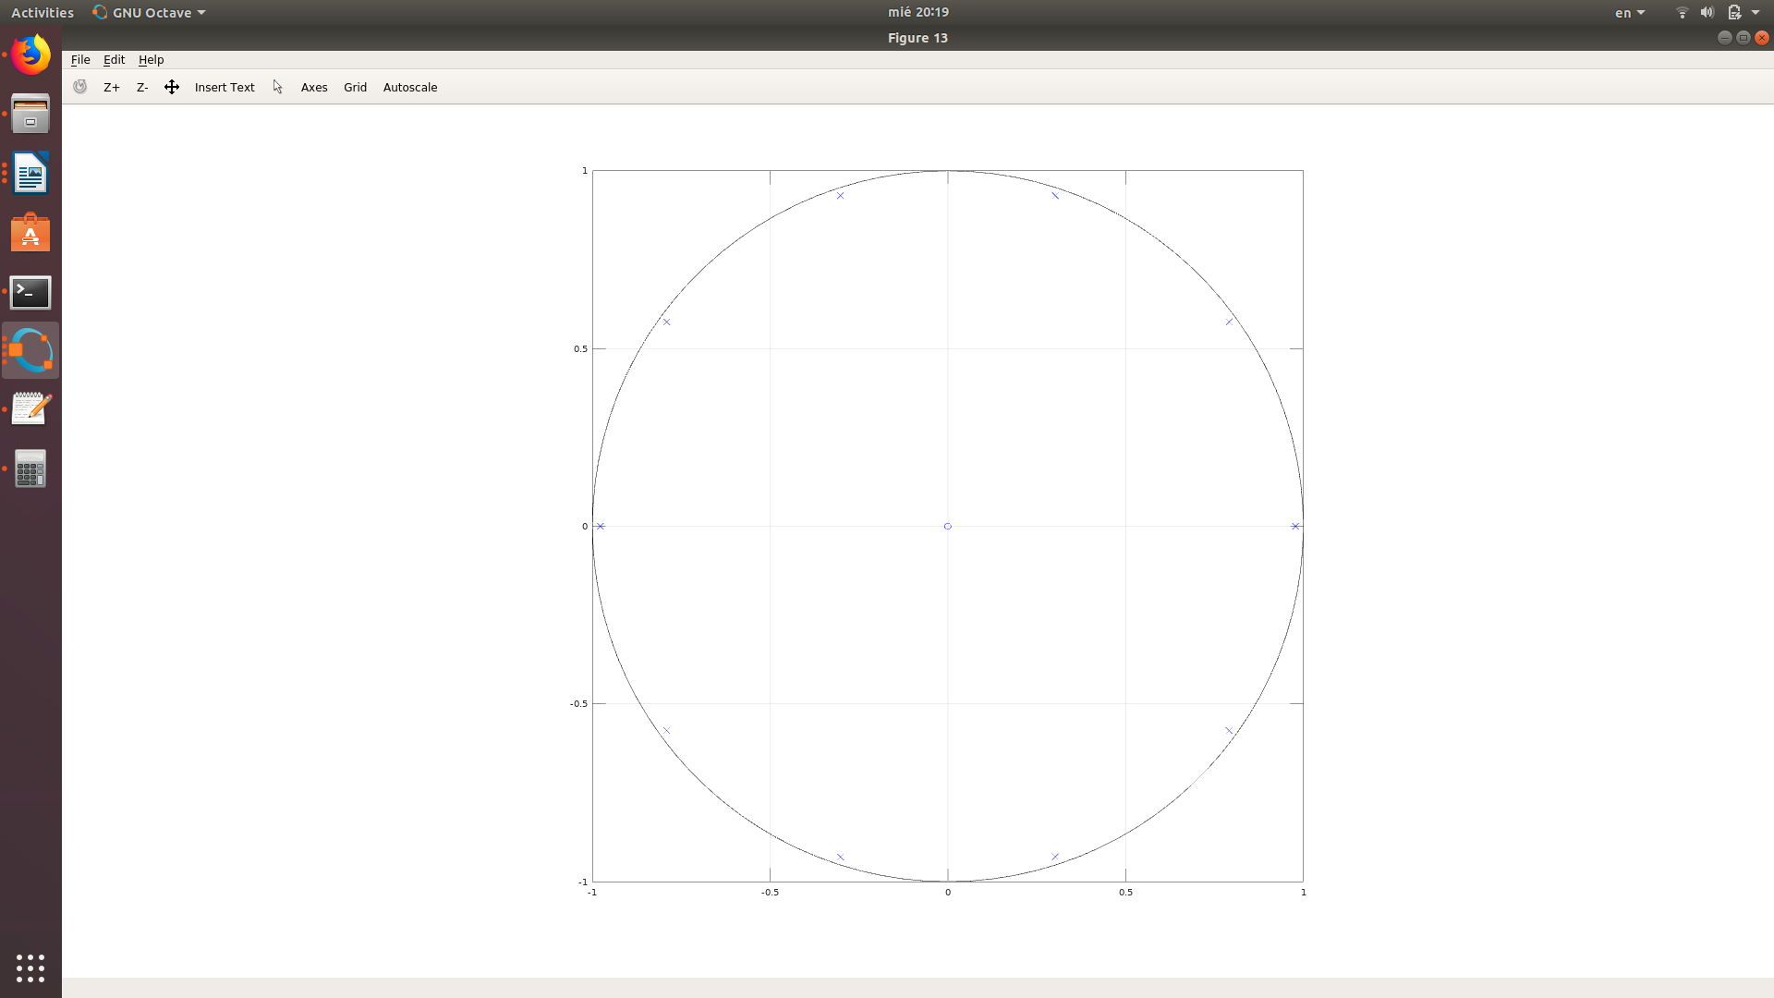

c) Se observa la respuesta en frecuencia del filtro en la siguiente figura:

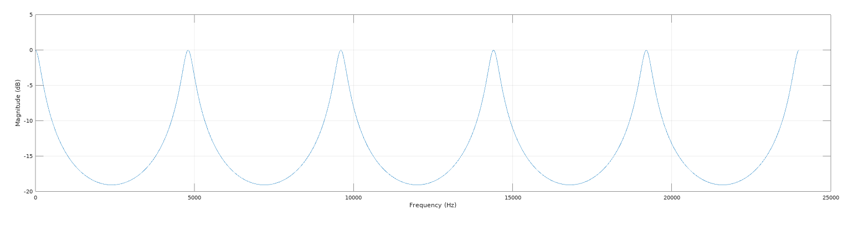
Donde solo pasan las frecuencias múltiplo de 5000 y las frecuencias bajas

d) Se puede observar de la salida, como el audio es filtrado progresivamente hasta incrementar a la frecuencia pasante
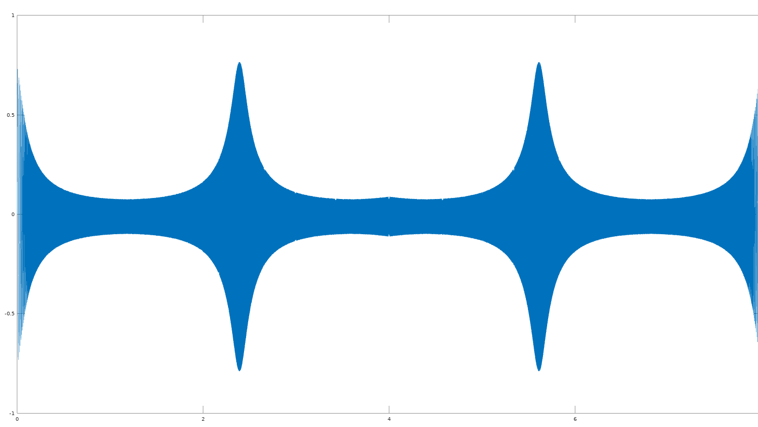

e) Utilizando la ecuación de diferencias, se obtuvo el mismo resultado. Se toma como entrada las primeras 10 muestras de x como la salida de y, ya qué no se tienen salidas de y en tiempo negativo.

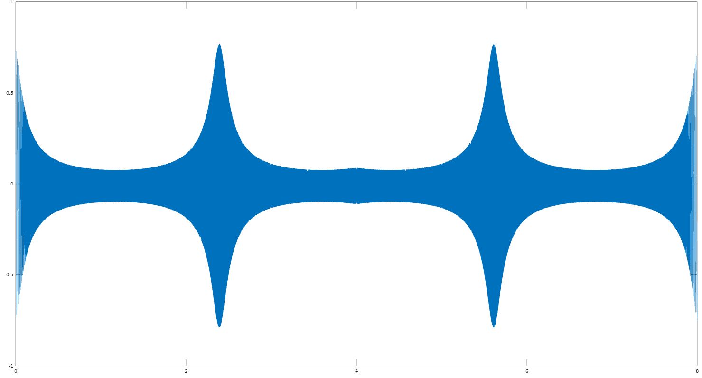

Problema 2:

Sea el filtro aquel que tiene una función de transferencia como la siguiente:

Donde w0 = 2*π*4000/48000
r = 0.90
b0=1;
a) Siendo un filtro de segundo orden tendra los siguientes polos y ceros

Ceros en , , con ω0=2*π*4000/48000
Polos en ,
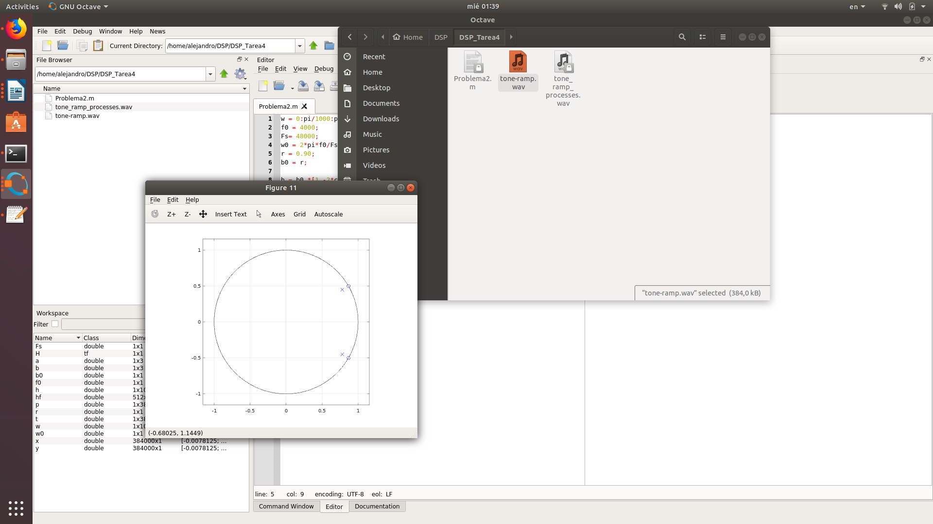

b) La función de transferencia del filtro sería:

Donde w0 = 2*π*4000/48000
r = 0.90
b0=1;

c) La respuesta en frecuencia sería la siguiente:

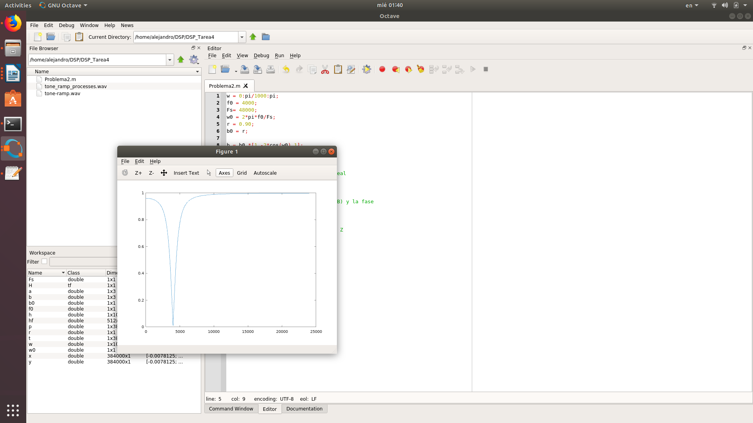
d) Se puede observar la respuesta en frecuencia del audio antes y después del filtrado:

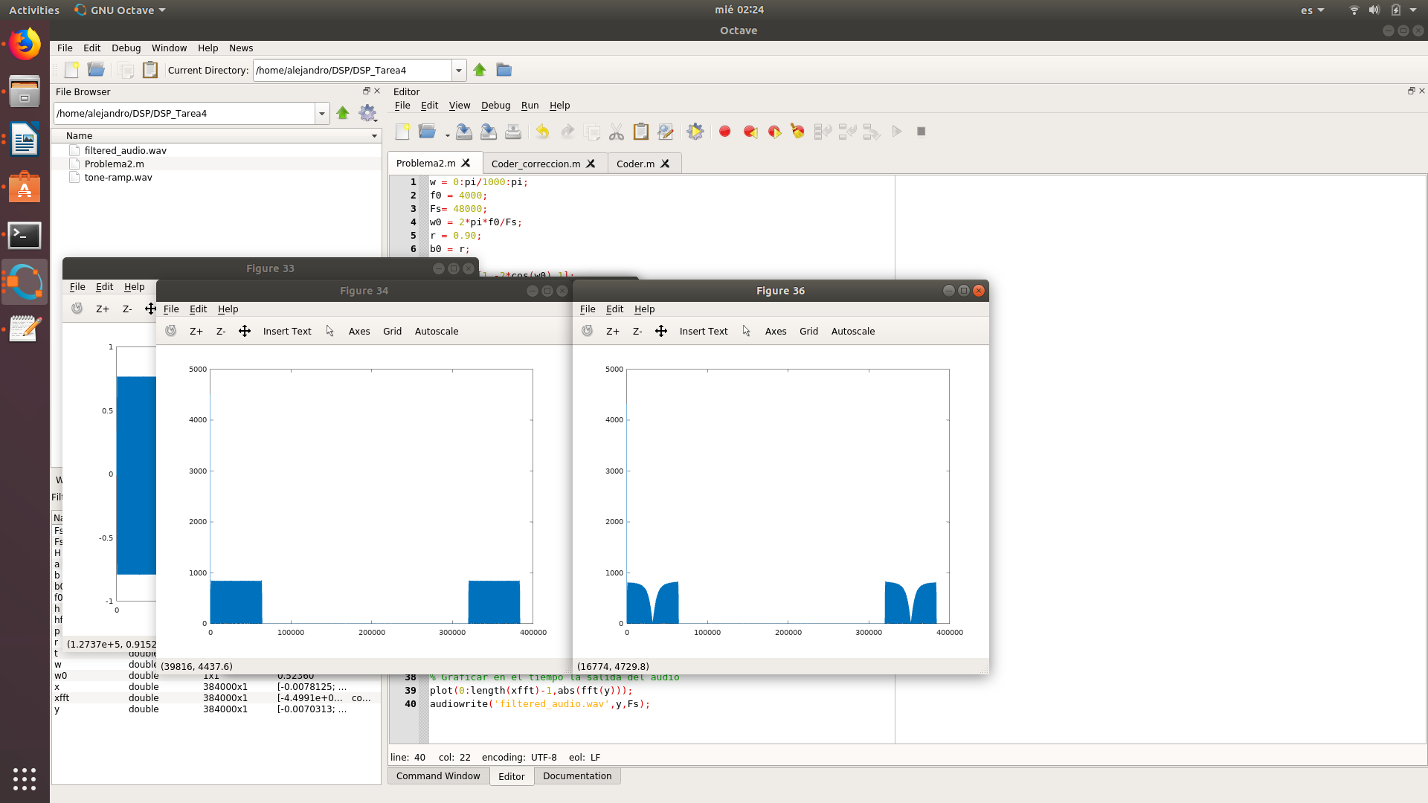

Así mismo en el tiempo se puede observar el resultado del filtrado.

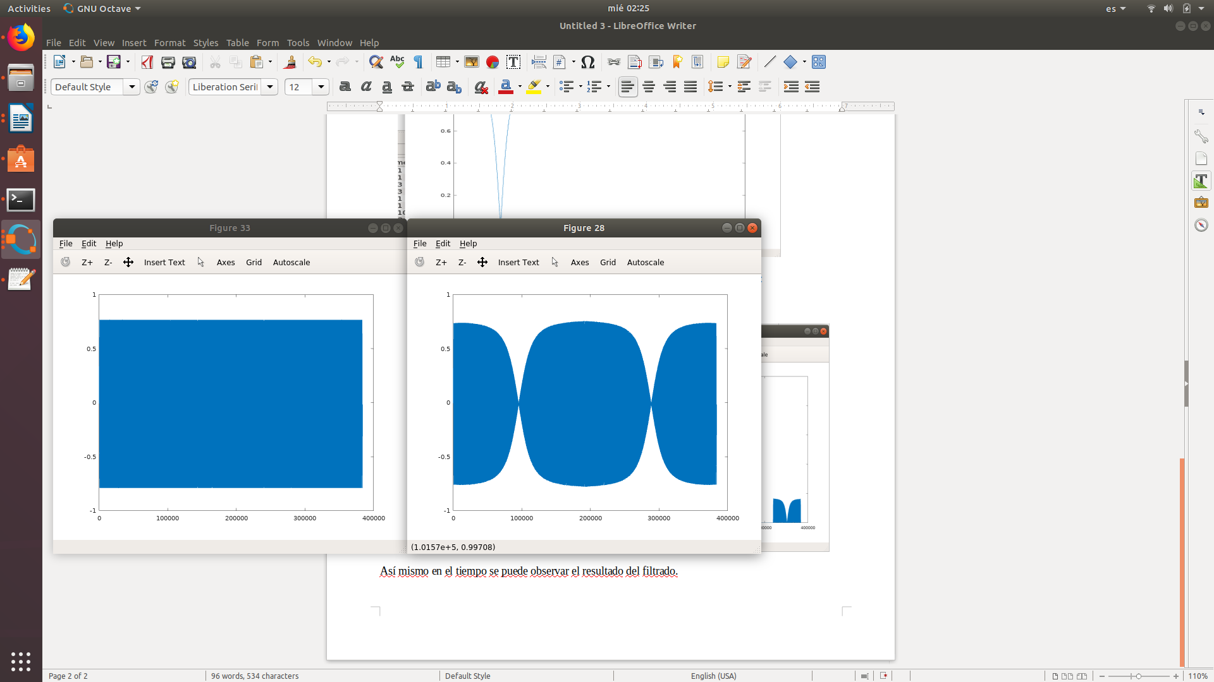
Es decir el filtro recorta en la frecuencia seleccionada, en la salida del audio esto se notara como una leve disminución en el sonido. El filtro no es ideal, de modo que progresivamente la frecuencia se va a ir recortando, lo que en el audio significa una disminución progresiva de la salida.

Problema 3.

a) A continuación se muestra el diagrama de polos y ceros para el sistema diseñado.
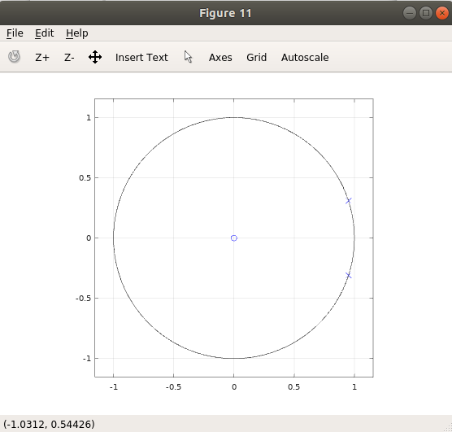

b) Sea el siguiente la función de transferencia del sistema:

Donde:

Donde w0 = 2*π*1/20
r = 1
b0=1;

c) La respuesta en frequencia del filtro se observa en la siguiente figura:

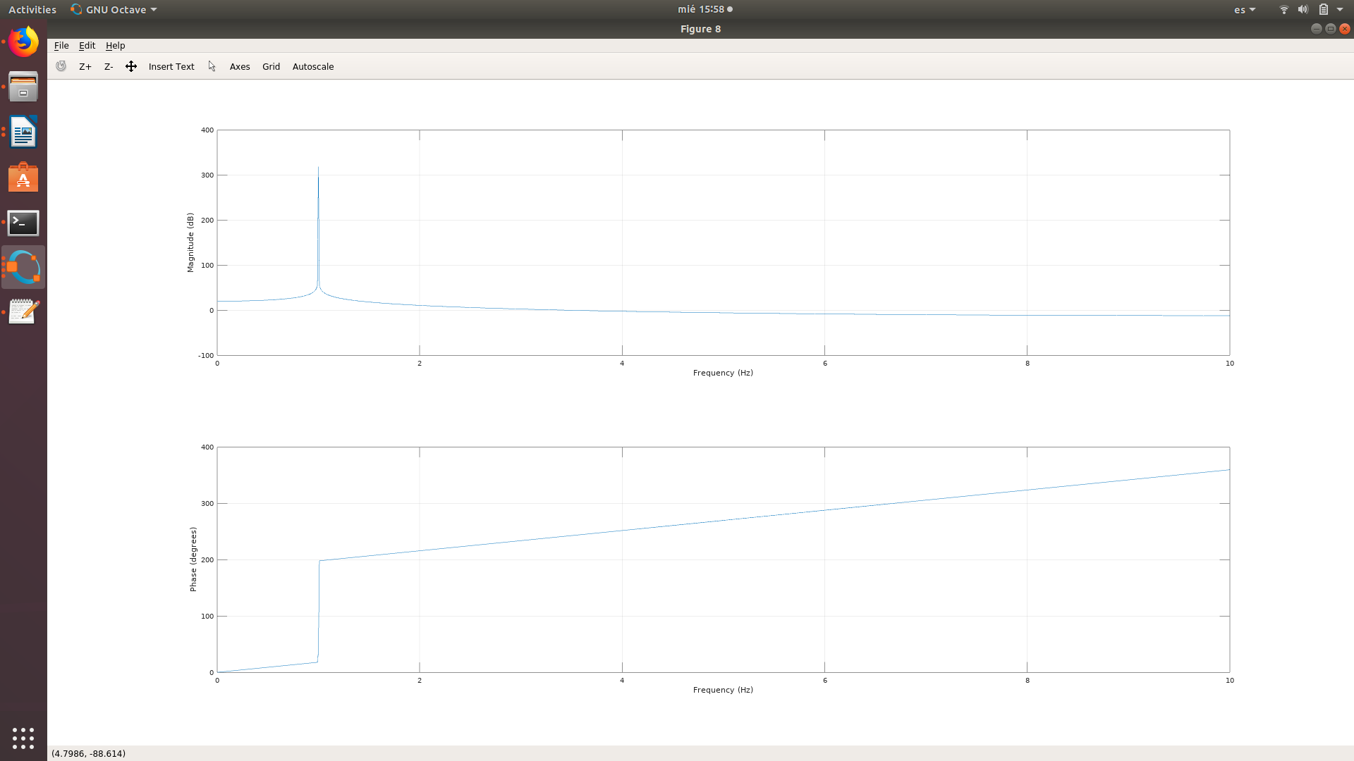

Se observa amplitud máxima en la frecuencia de 1

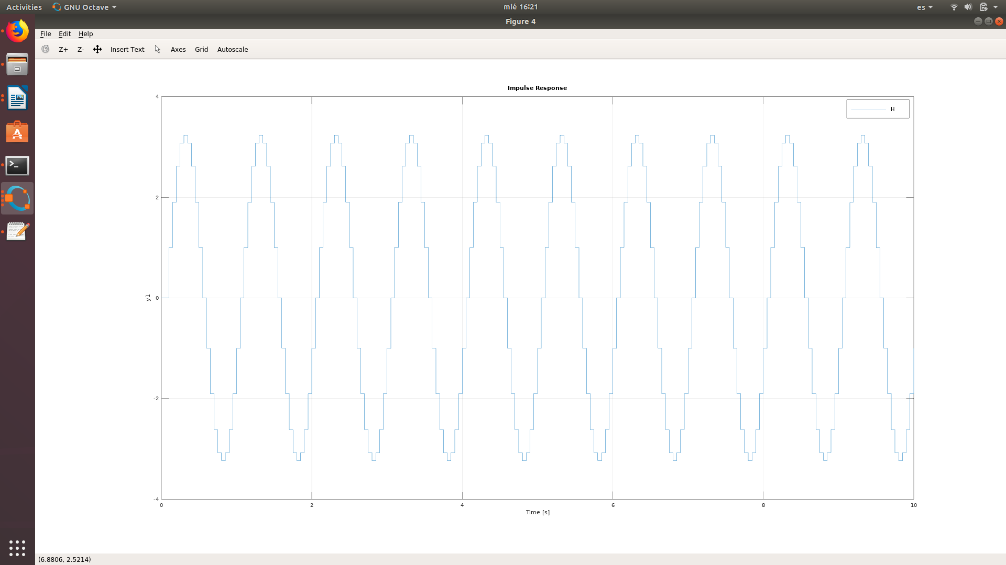
d) Observando el efecto del impulso en el tiempo utilizando el filtro, se observa como efectivamente el resonador cumple su función.

